**Chương 2: Phân tích thiết kế**

**1. Use Cases**

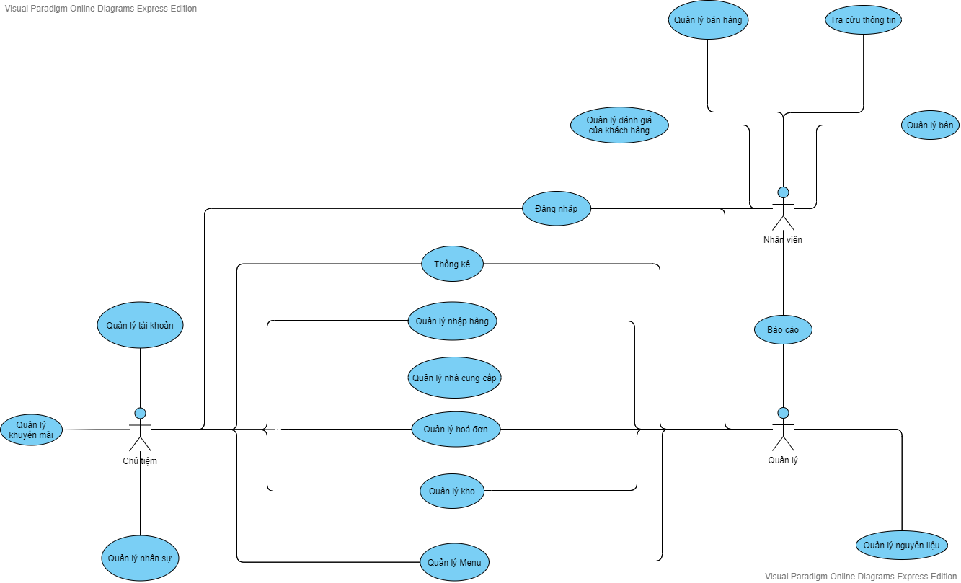

**2. ERD**

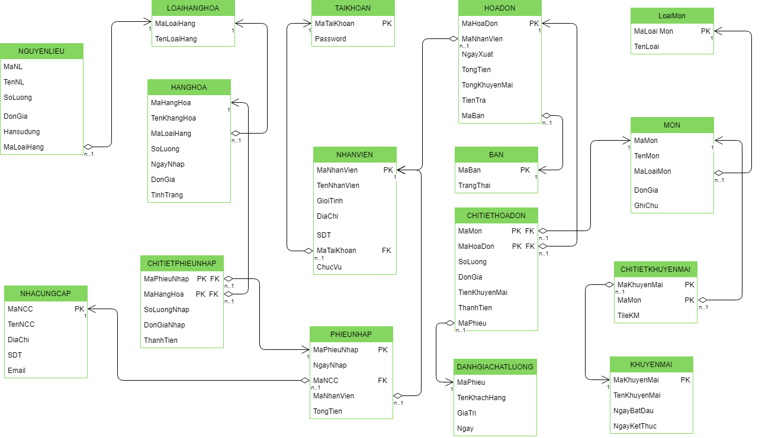

**3. Sequence Diagrams**

**3.1 Sequence Qly Nhà Cung Cấp**

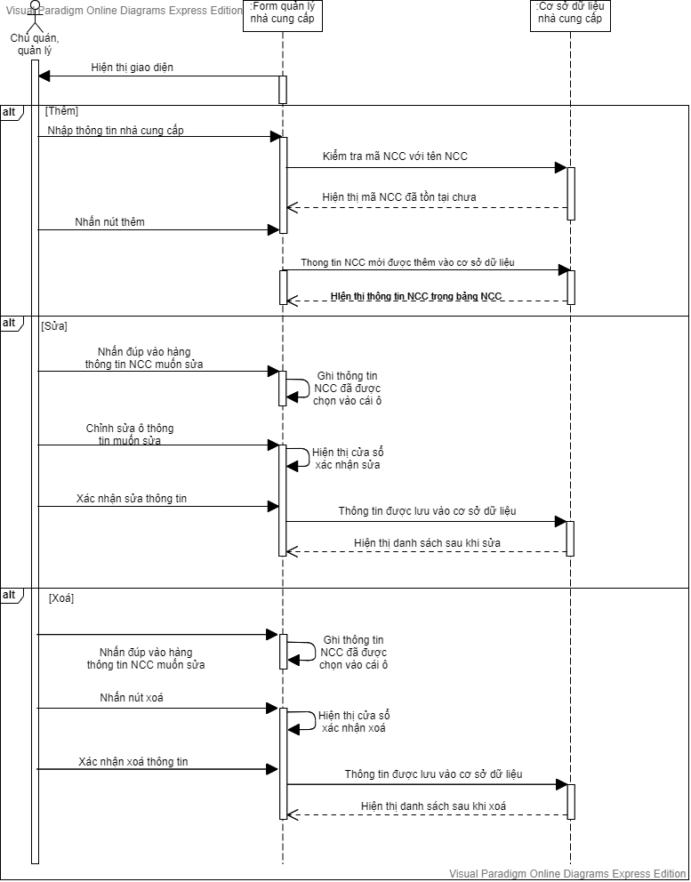

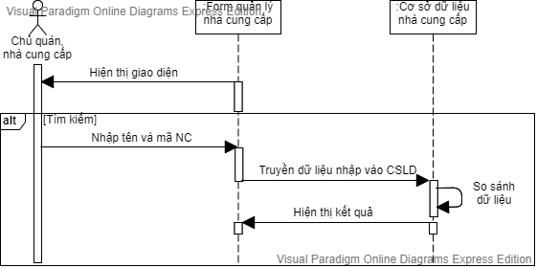

**3.2 Sequence Qly Nguyên Liệu**

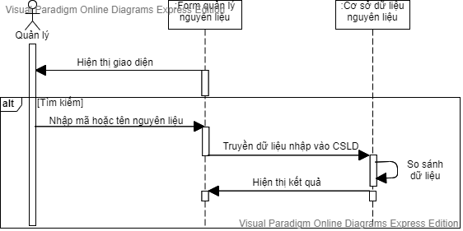

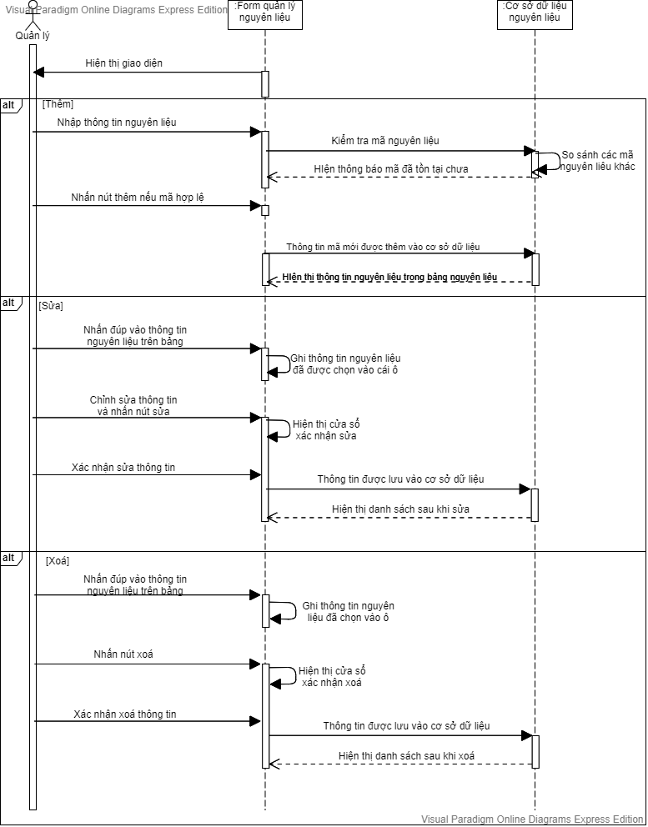

**3.3 Sequence Quản Lý Nhân Sự**

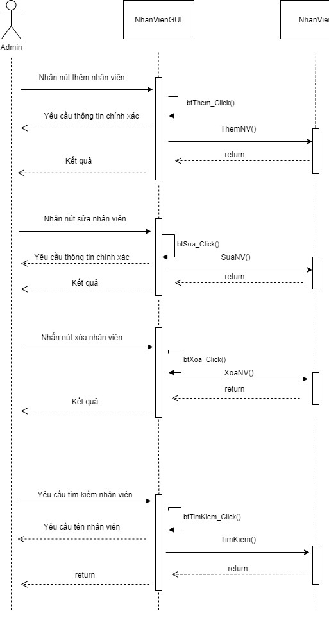

**3.4 Sequence Quản Lý Chất Lượng Đánh Giá:**

**a. Phía khách hang**

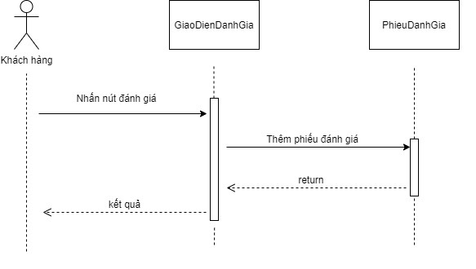

**b.Phía Admin**

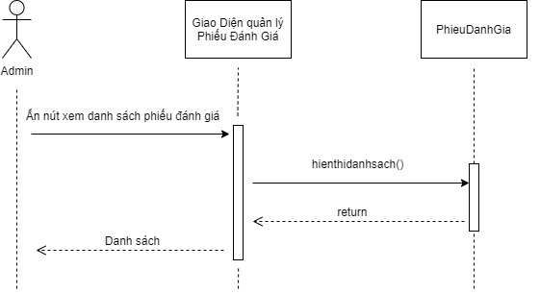

**3.5 Sequence chức năng quản lý tài khoản**

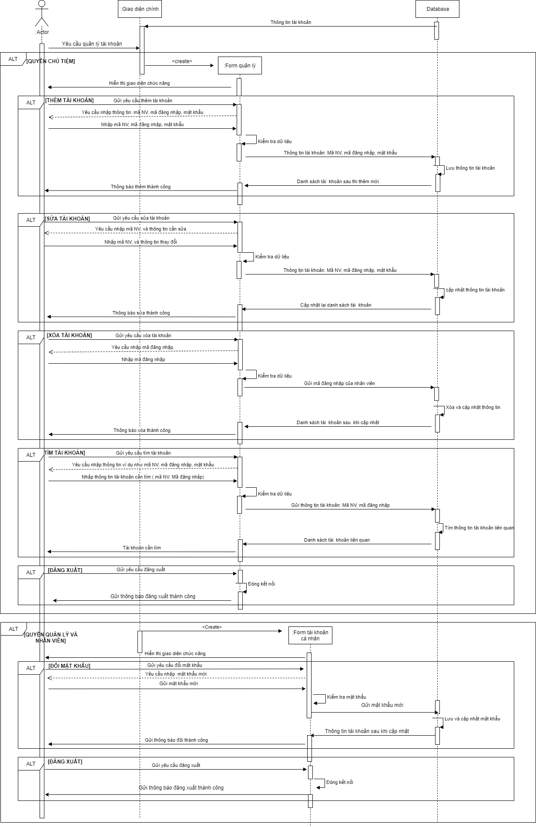

**3.6 Sequence chức năng đăng nhập**

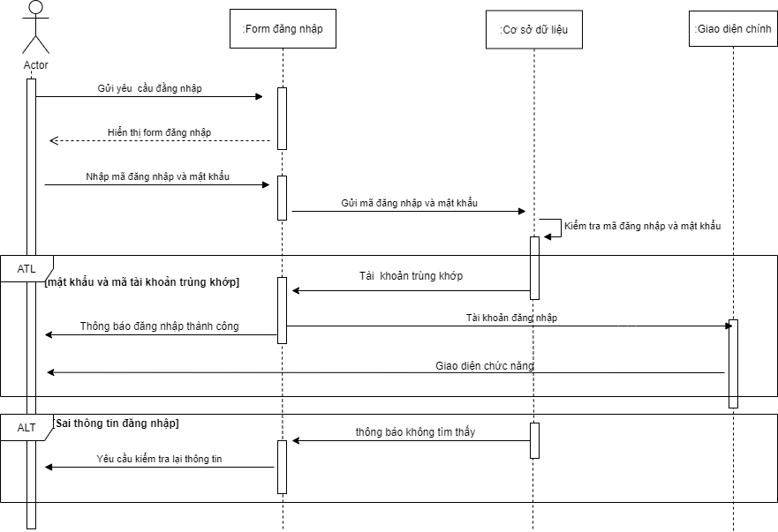

**3.7 Sequence Quản Lý Bàn**

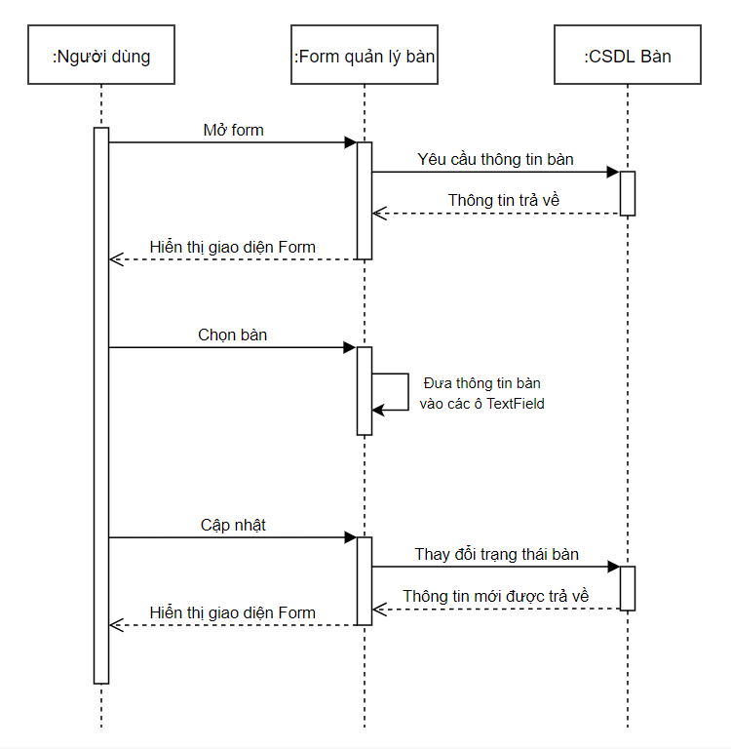

**3.8 Sequence Thống kê**

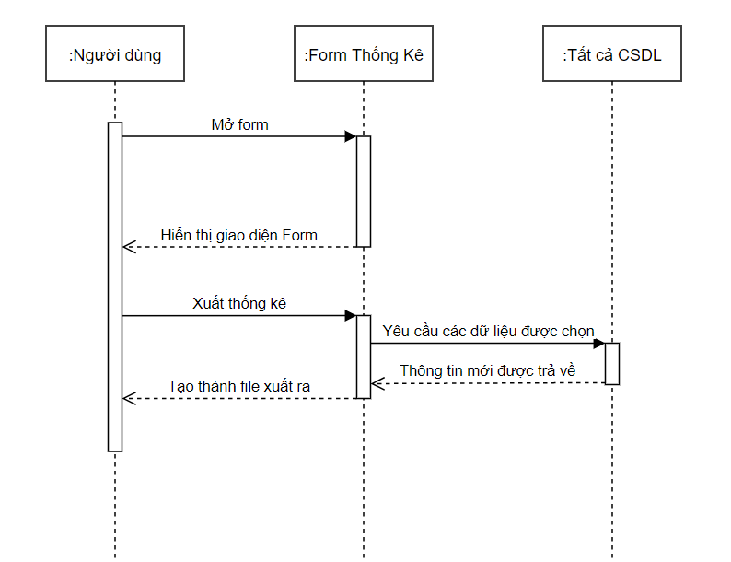

**3.9 Sequence tra cứu thông tin**

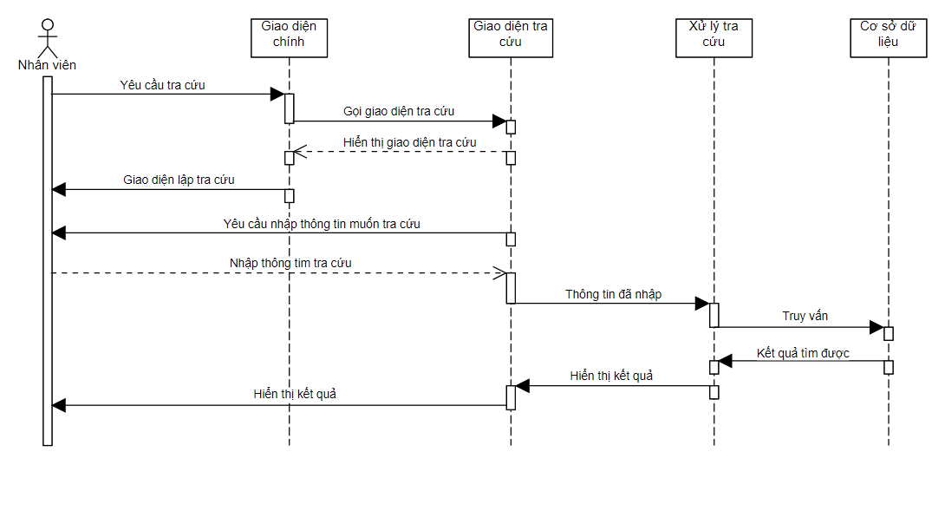

**3.10 Sequence quản lý khuyến mãi**

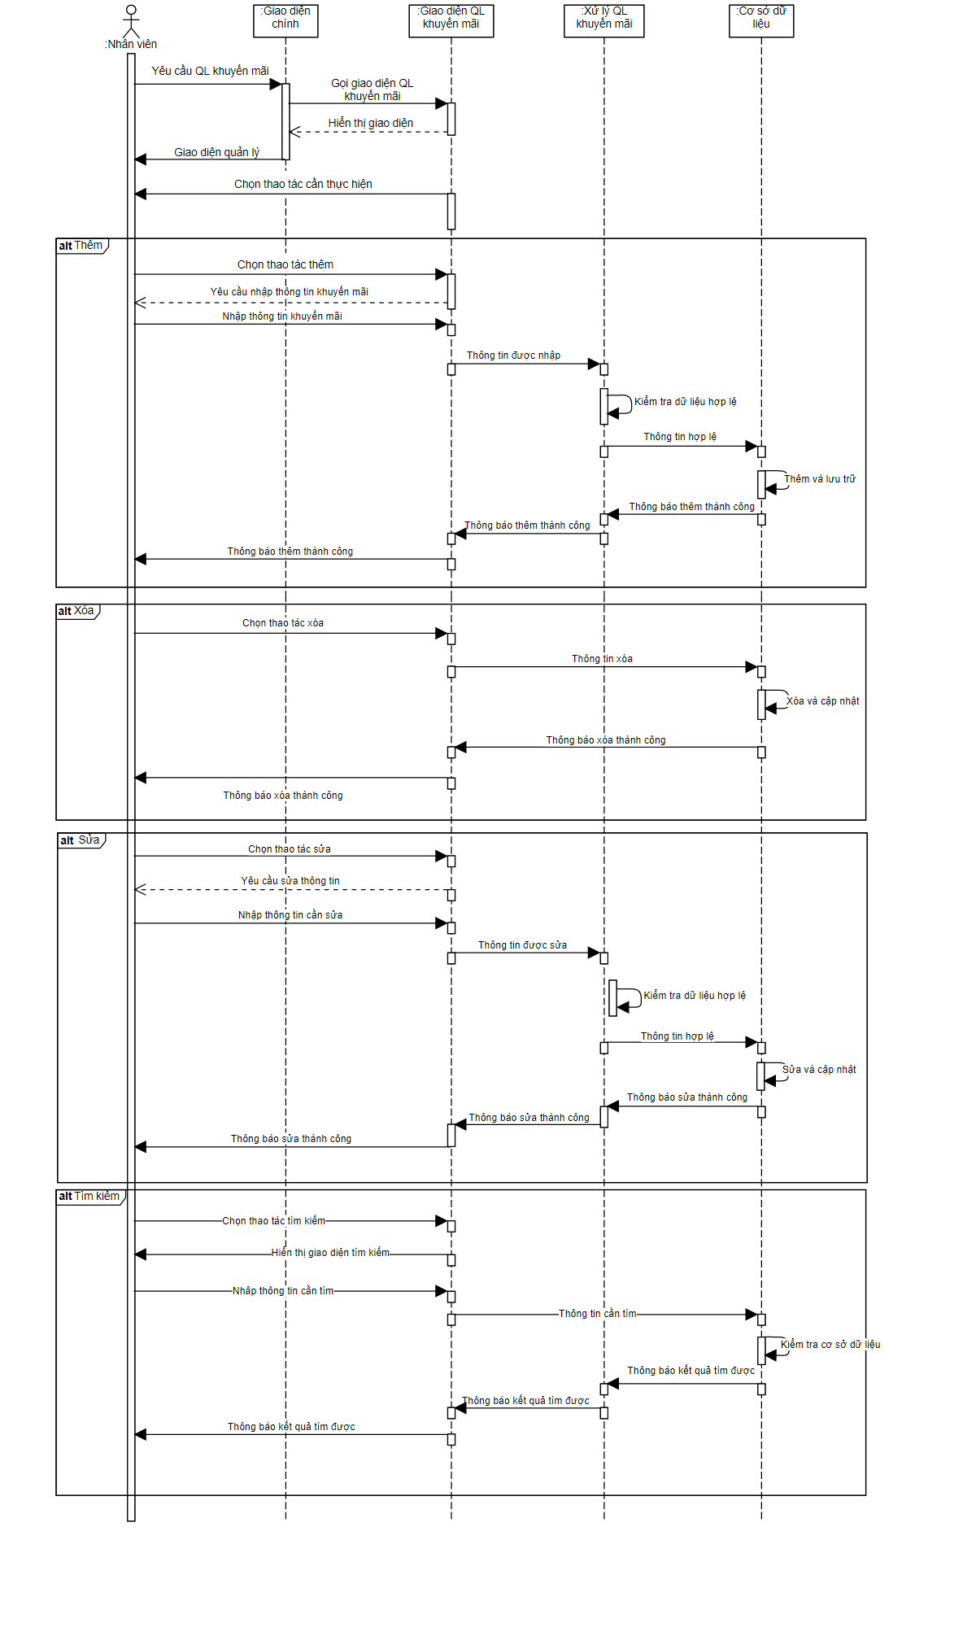

**3.11 Sequence quản lý hóa đơn**

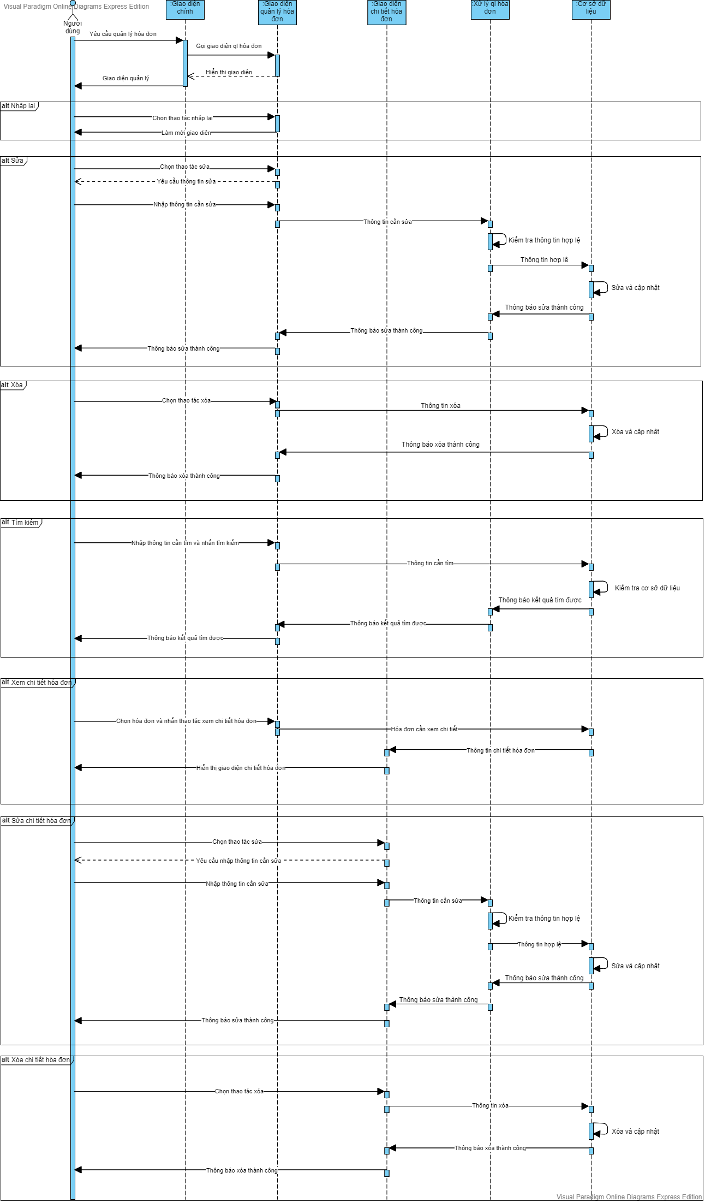

**3.12 Quản lý menu**

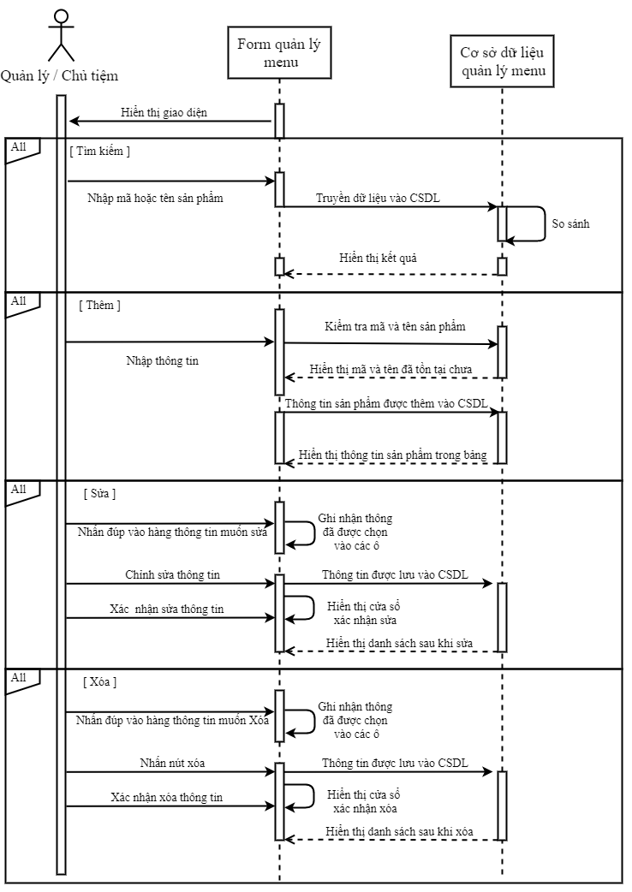

**3.13 Quản lý phiếu nhập**

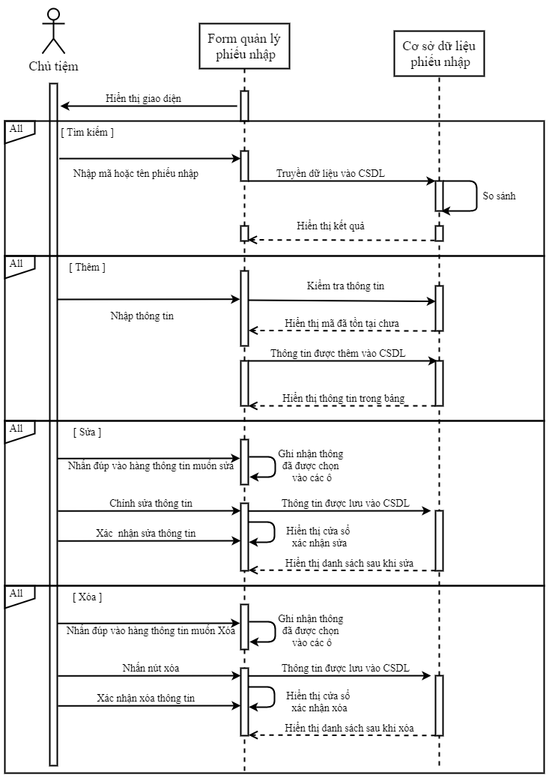

**3.14 Sequence quản lý bán hàng**

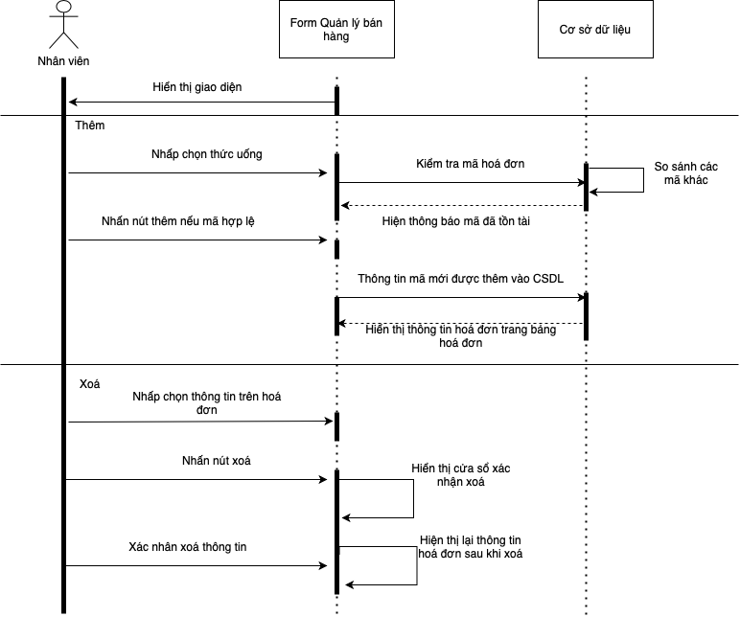

**3.15 Sequence quản lý báo cáo**

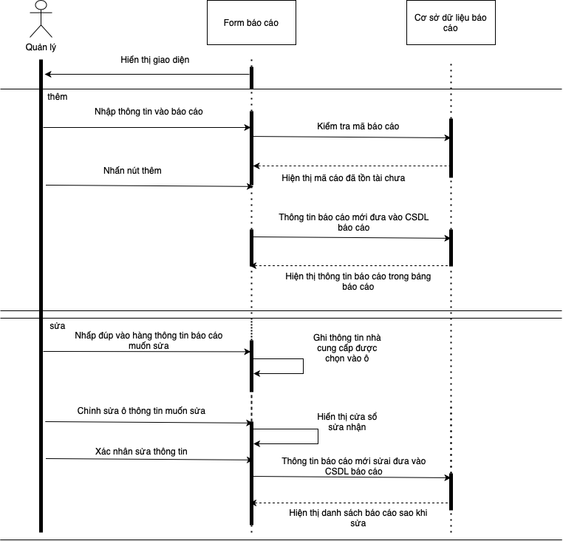

**3.16 Sequence quản lý kho**

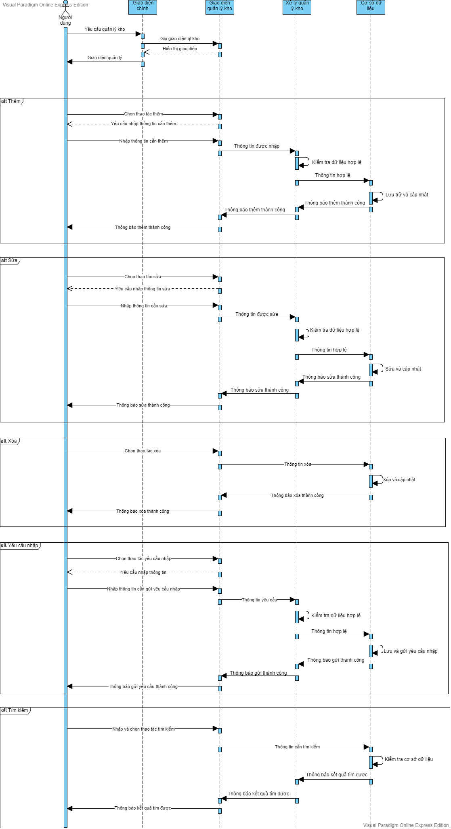

**4. Sơ đồ DFD**

***4.1 Sơ đồ DFD mức 0***

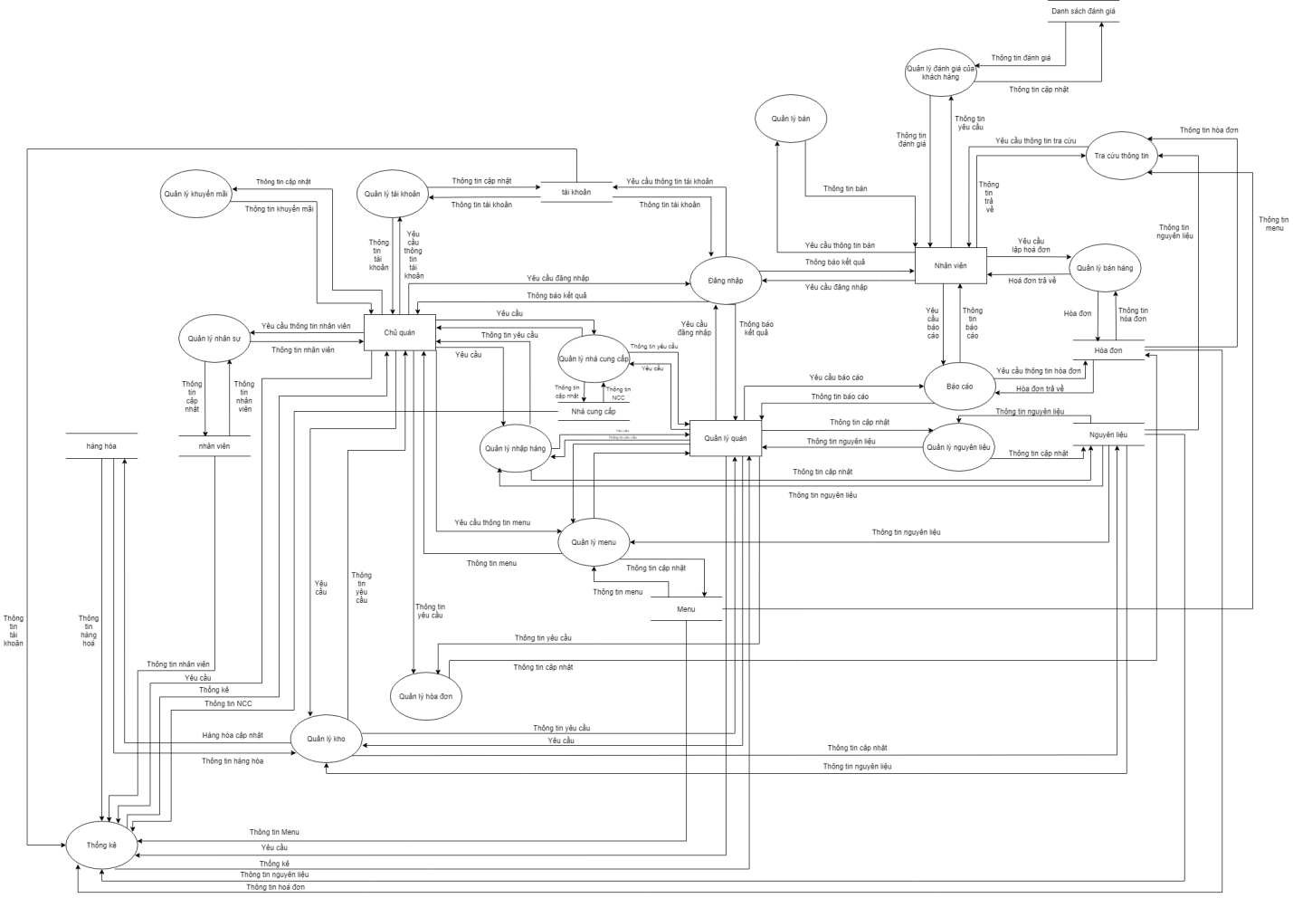

***4.2 Sơ đồ DFD mức 1***

**4.2.1 DFD mức 1 của Quản lý nhà cung cấp**

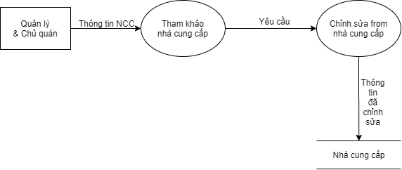

**\*\*\*DFD tổng quát chức năng tham khảo nhà cung cấp\*\*\***

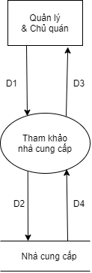

**Mô tả:**

-D1: Thu thập thông tin nhà cung cấp.

-D2: Truy cập cơ sở dữ liệu thông tin nhà cung cấp.

-D3: Hiện thị danh sách nhà cung cấp.

-D4: Gửi danh sách nhà cung cấp cần tìm.

**Xử lý:**

-Bước 1: Chủ quán và quản lý khi có nhu cầu tìm hiểu nguồn nhập hàng cho tiệm thì truy cập vào cở sở dữ liệu để xem nhà cung cấp.

-Bước 2: Kho nhà cung cấp truy xuất giá trị người dùng tìm.

-Bước 3: Người dùng thêm muốn thêm xoá sửa.

-Bước 4: Hệ thống sẽ chỉnh sửa theo yêu cầu của người dùng.

-Bước 5: Kết thúc.

**\*\*\*DFD tổng quát chức năng chỉnh sửa form nhà cung cấp\*\*\***

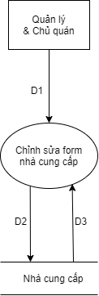

**Mô tả:**

-D1: Giá trị nhập vào chỉnh sửa.

-D2: Thông tin lưu.

-D3: Hiện thị thông tin đã chỉnh sửa.

**Xử lý:**

-Bước 1: Người dùng chọn thông tin muốn chỉnh sửa.

-Bước 2: Nếu sửa hoặc thêm thông tin nhà cung cấp, hệ thống sẽ xem có bị trùng lập vs nhà cung cấp nào đã có chưa.

-Bước 3: Hiện thị danh sách sau khi chỉnh sửa.

-Bước 4: Kết thúc.

**4.2.2 DFD mức 1 của Quản lý nhà cung cấp**

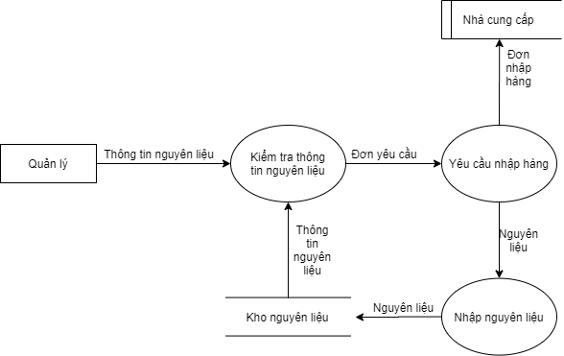

**\*\*\*DFD tổng quát chức năng Kiểm tra thông tin nguyên liệu\*\*\***

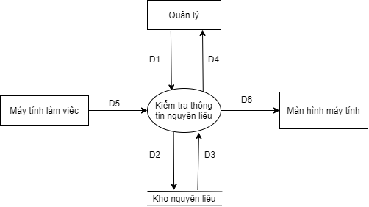

**Mô tả:**

-D1: Thông tin nguyên liệu.

-D2: Thông tin nguyên liệu.

-D3: Danh sách thông tin nguyên liệu cần tìm.

-D4: Hiện thị danh sách thông tin nguyên liệu.

-D5: Nhập thông tin.

-D6: Xuất thông tin.

**Xử lý:**

-Bước 1: Quản lý truy cập vào kho nguyên liệu tìm thông tin nguyên liệu.

-Bước 2: Nhập thông tin muốn tra cứu.

-Bước 3: Hệ thống hiện thị danh sách theo yêu cầu.

-Bước 4: Kết thúc.

**\*\*\*DFD tổng quát chức năng Yêu cầu nhập nguyên liệu\*\*\***

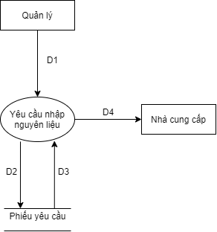

**Mô tả:**

-D1: Phiếu yêu cầu nhập nguyên liệu.

-D2: Phiếu yêu cầu nhập nguyên liệu.

-D3: Đơn nhập nguyên liệu.

-D4: Đơn nhập nguyên liệu.

**Xử lý:**

-Bước 1: Quản lý gửi yêu cầu nhập nguyên liệu.

-Bước 2: Yêu cầu được xét duyệt chuyển thành đơn nhập nguyên liệu.

-Bước 3: Đơn nhập nguyên liệu chuyển cho nhà cung cấp để cung cấp nguyên liệu.

-Bước 4: Kết thúc.

**\*\*\*DFD tổng quát của thức năng Nhập nguyên liệu\*\*\***

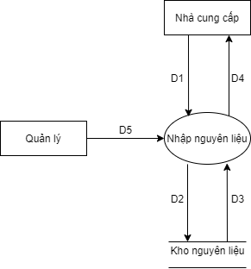

**Mô tả:**

-D1: Nguyên liệu và đơn nhập nguyên liệu.

-D2: Nguyên liệu.

-D3: Phản hồi sai xót.

-D4: Nguyên liệu bị trả nếu có sai xót.

-D5: Nhập.

**Xử lý:**

-Bước 1: Quản lý nhận đơn nhập nguyên liệu và nguyên liệu.

-Bước 2: Quản lý nhập nguyên liệu vào kho và kiểm quyệt.

-Bước 3: Thay đổi form nguyên liệu.

-Bước 4: Kết thúc.

**4.2.3 DFD mức 1 của Quản lý khuyến mãi**

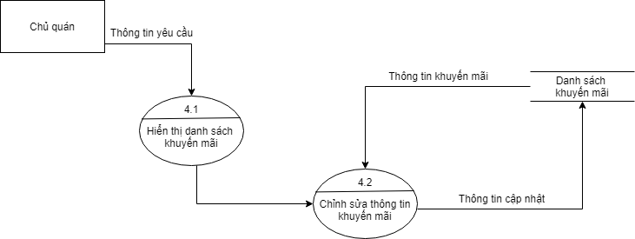

**\*\*\*DFD tổng quát chức năng Hiển thị danh sách khuyến mãi\*\*\***

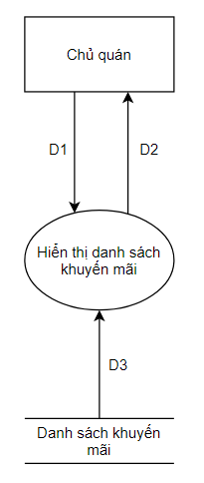**Mô tả:**

- D1: Yêu cầu hiển thị danh sách khuyến mãi

- D2: Thông tin khuyến mãi trả về

- D3: Danh sách khuyến mãi

**Xử lý:**

- Bước 1: Chủ quán truy cập vào chức năng hiển thị danh sách khuyến mãi

-Bước 2: Hệ thống hiển thị danh sách khuyến mãi hiện có

- Bước 3: Kết thúc.

**\*\*\*DFD tổng quát chức năng Chỉnh sửa thông tin khuyến mãi***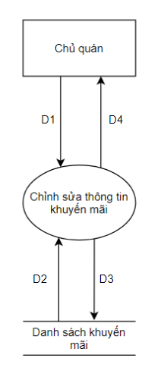**

**Mô tả:**

- D1: Yêu cầu chỉnh sửa

- D2: Thông tin khuyến mãi.

- D3: Thông tin khuyến mãi được cập nhật.

- D4: Danh sách khuyến mãi và thông báo kết quả.

**Xử lý:**

- Bước 1: Chủ quán truy cập vào chức năng chỉnh sửa thông tin khuyến mãi

- Bước 2: Chỉnh sửa thông tin khuyến mãi (theo thêm, xóa, sửa, tìm kiếm)

- Bước 3: Hệ thống tiến hành chỉnh sửa theo yêu cầu của chủ quán

- Bước 4: Hiển thị danh sách khuyến mãi cập nhật sau khi chỉnh sửa và thông báo kết quả trả về

- Bước 5: Kết thúc.

**4.2.4 DFD mức 1 của Tra cứu thông tin**

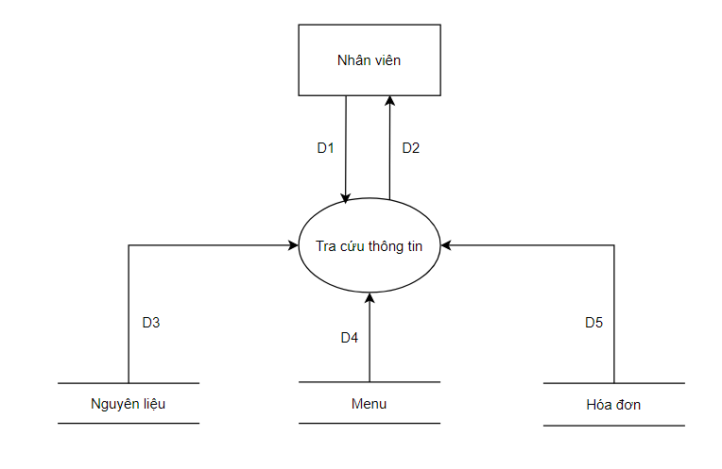

**\*\*\*DFD tổng quát chức năng Tra cứu thông tin\*\*\***

**Mô tả:**

- D1: Thông tin yêu cầu cần tra cứu

- D2: Thông tin tra cứu được.

- D3: Thông tin nguyên liệu.

- D4: Thông tin menu

- D5: Thông tin hóa đơn

**Xử lý:**

- Bước 1: Nhân viên truy cập vào chức năng tra cứu thông tin

- Bước 2: Hệ thống hiển thị giao diện tra cứu

- Bước 3: Nhân viên làm theo hướng dẫn trên giao diện và nhập thông tin cần tra cứu

- Bước 4: Hệ thống tiến hành tra cứu thông tin được nhập

- Bước 5: Hiển thị danh sách thông tin tra cứu được

- Bước 6: Kết thúc.

**4.2.5 DFD mức 1 của Chức năng đăng nhập**

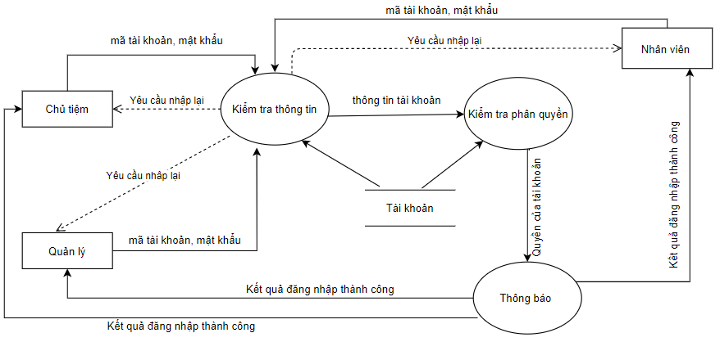

**\*\*\*DFD tổng quát chức năng Kiểm tra thông tin\*\*\***

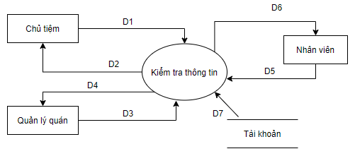

**Mô tả:**

D1, D3, D5: Thông tin đăng nhập (mã đăng nhập, mật khẩu)

D2, D4, D6: Kết quả kiểm tra

D7: Thông tin tài khoản

**Xử lý:**

Bước 1: Kết nối cơ sở dữ liệu

Bước 2: Nhận thông tin đăng nhập

Bước 3: Hệ thống kiểm tra tài khoản đăng nhập đã tồn tại trong cơ sở dữ liệu hay không

Bước 4: Nếu không tồn tại yêu cầu nhập lại thông tin.  ngược lại hệ thống sẽ tiến hành phân quyền.

Bước 5: Đóng kết nối cơ sở dữ liệu

Bước 6: Kết thúc.

**\*\*\*DFD tổng quát chức năng Kiểm tra phân quyền\*\*\***

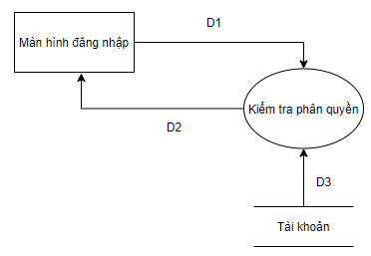

**Mô tả:**

D1: Thông tin tài khoản đăng nhập

D2: Kết quả phân quyền của tài khoản

D3: Thông tin tài khoản

**Xử lý:**

Bước 1: Kết nối cơ sở dữ liệu

Bước 2:  Nhận D1

Bước 3: Kiểm tra quyền của tài khoản

Bước 4: Trả về kết quả kiểm tra

Bước 5: Đóng kết nối cơ sở dữ liệu

Bước 6: Kết thúc.

**\*\*\*DFD tổng quát chức năng Thông báo\*\*\***

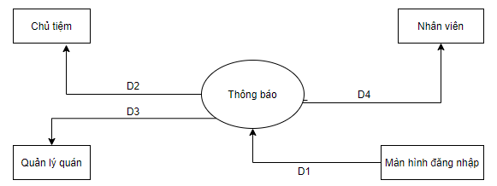

**Mô tả:**

D1: Thông tin phân quyền của tài khoản

D2, D3, D4: Thông tin đăng nhập thành công

**Xử lý:**

Bước 1: Kết nối cơ sở dữ liệu

Bước 2:  Nhận D1

Bước 3: Thông báo kết quả đăng nhập

Bước 4: Đóng kết nối cơ sở dữ liệu

Bước 5: Kết thúc.

**4.2.6 DFD mức 1 của Chức năng Quản lý tài khoản**

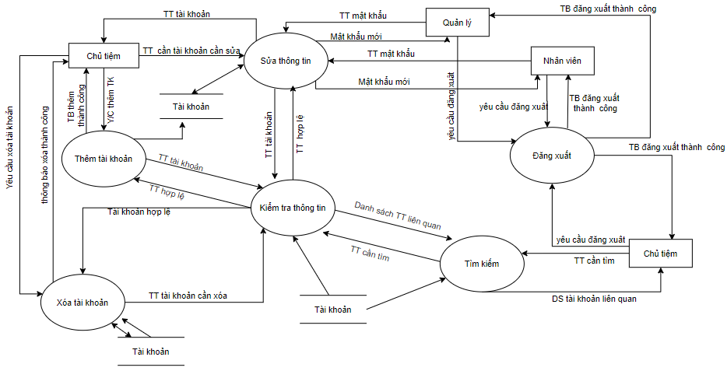

**\*\*\*DFD tổng quát chức năng Thêm tài khoản\*\*\***

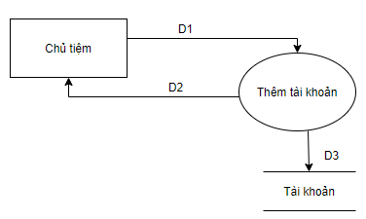

**Mô tả:**

D1: Thông tin tài khoản cần thêm (mã nhân viên, mã tài khoản, mật khẩu)

D2: Thông báo kết quả thêm tài khoản

D3: Thông tin tài khoản

**Xử lý:**

Bước 1: Kết nối cơ sở dữ liệu

Bước 2: Nhận D1

Bước 3: Gửi yêu cầu kiểm tra thông tin

Bước 4: Nhận kết quả kiểm tra

Bước 5: Nếu hợp lệ, lưu thông tin vào cơ sở dữ liệu

  Ngược lại, yêu cầu kiểm tra lại thông tin

Bước 6: Thông báo thêm thành công

Bước 7: Đóng kết nối cơ sở dữ liệu

Bước 8: Kết thúc.

**\*\*\*DFD tổng quát chức năng Xóa tài khoản\*\*\***

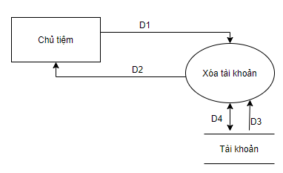

**Mô tả:**

D1: Thông tin tài khoản cần xóa (mã đăng nhập)

D2: Thông báo kết quả

D3, D4: Thông tin tài khoản

**Xử lý:**

Bước 1: Kết nối cơ sở dữ liệu

Bước 2: Nhận D1

Bước 3: Gửi yêu cầu kiểm tra thông tin

Bước 4: Nhận kết quả kiểm tra

Bước 5: Nếu hợp lệ, lưu và cập nhập thông tin vào cơ sở dữ liệu

  Ngược lại, yêu cầu nhập lại mã đăng nhập

Bước 6: Thông báo xóa thành công

Bước 7: Đóng kết nối cơ sở dữ liệu

Bước 8: Kết thúc

**\*\*\*DFD tổng quát chức năng Tìm tài khoản\*\*\***

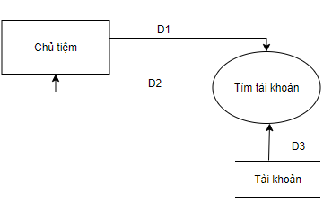

**Mô tả:**

D1: Thông tin tài khoản cần tìm (mã nhân viên hoặc mã tài khoản)

D2: Thông báo kết quả tìm kiếm

D3: Thông tin tài khoản

**Xử lý:**

Bước 1: Kết nối cơ sở dữ liệu

Bước 2: Nhận D1

Bước 3: Gửi yêu cầu kiểm tra thông tin

Bước 4: Nhận kết quả kiểm tra

Bước 5: Nếu hợp lệ, hiển thị thông tin liên quan

  Ngược lại, yêu cầu kiểm tra lại thông tin

Bước 6: Đóng kết nối cơ sở dữ liệu

Bước 7: Kết thúc.

**\*\*\*DFD tổng quát chức năng Sửa tài khoản\*\*\***

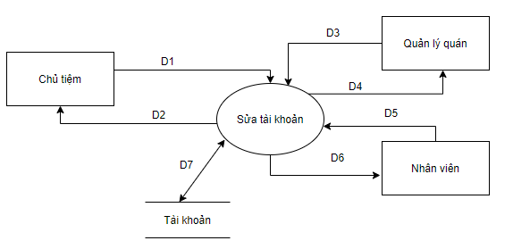

**Mô tả:**

D1: Thông tin tài khoản cần sửa (mã đăng nhập, mã nhân viên)

D3, D5: Thông tin tài khoản cần sửa (mật khẩu)

D2, D4, D6: Thông báo kết quả

D7: Thông tin tài khoản

**Xử lý:**

Bước 1: Kết nối cơ sở dữ liệu

Bước 2: Nhận thông tin cần sửa

Bước 3: Gửi yêu cầu kiểm tra thông tin

Bước 4: Nhận kết quả kiểm tra

Bước 5: Nếu hợp lệ, cập nhập thông tin vào cơ sở dữ liệu

  Ngược lại, yêu cầu kiểm tra lại thông tin

Bước 6: Thông báo sửa thành công

Bước 7: Đóng kết nối cơ sở dữ liệu

**\*\*\*DFD tổng quát chức năng Đăng xuất tài khoản\*\*\***

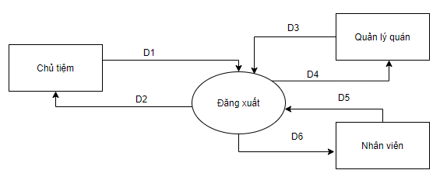

**Mô tả:**

D1, D3, D5: Thông tin đăng xuất

D2, D4, D6: Thông báo đăng xuất thành công

**Xử lý:**

Bước 1: Kết nối cơ sở dữ liệu

Bước 2:  Nhận thông tin đăng xuất

Bước 3: Thông báo kết quả đăng nhập

Bước 4: Đóng kết nối cơ sở dữ liệu

Bước 5: Kết thúc.

**\*\*\*DFD tổng quát chức năng Kiểm tra thông tin tài khoản\*\*\***

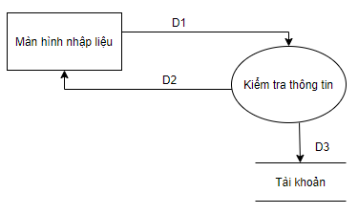

**Mô tả:**

D1: Thông tin cần kiểm tra

D2: Kết quả kiểm tra

D3: Thông tin tài khoản

**Xử lý:**

Bước 1: Kết nối cơ sở dữ liệu

Bước 2:  Nhận D1

Bước 3: Kiểm tra thông tin

Bước 4: Thông báo kết quả đăng nhập

Bước 5: Đóng kết nối cơ sở dữ liệu

Bước 6: Kết thúc.

**4.2.7 DFD mức 1 của Chức năng quản lý nhân sự**

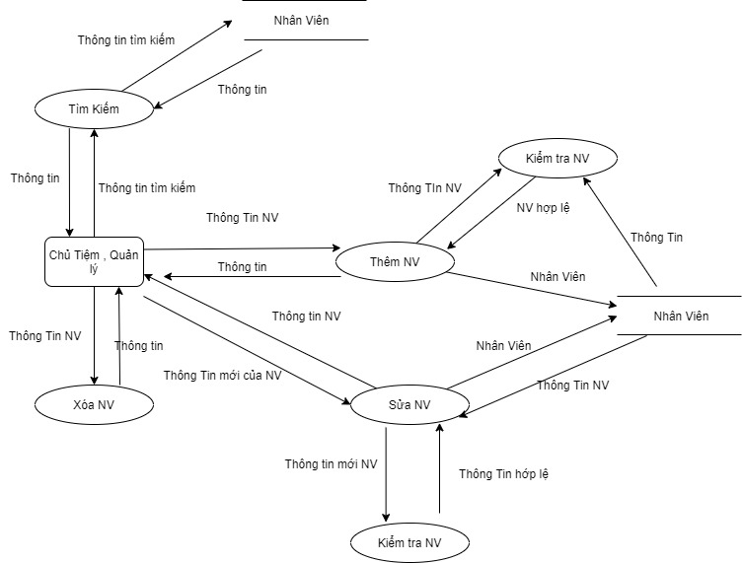

**\*\*\*DFD tổng quát Chức Năng Thêm Nhân Viên\*\*\***

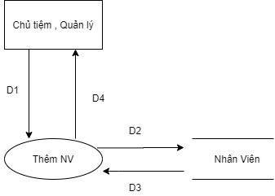

**Mô tả:**

D1: thông tin nhân niên mới

D2: thông tin nhân viên mới

D3: thông tin

D4: thông tin

**Xữ lý:**

-Kết nối database

-Nhập Thông Tin NV

-Lưu Thông tin NV

-Thông báo

-Kết Thúc.

**\*\*\*DFD tổng quát Chức Năng Sửa Nhân Viên\*\*\***

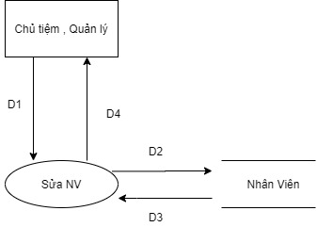

**Mô tả:**

D1: thông tin mới

D2: thông tin mới

D3: thông tin

D4: thông tin

**Xữ lý:**

-Kết nối database

-Nhập thông tin mới

-Lưu thông tin mới

-Thông báo

-Kết thúc.

**\*\*\*DFD tổng quát Chức Năng Xóa Nhân Viên\*\*\***

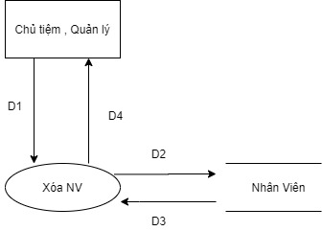

**Mô tả:**

D1: nhân viên

D2: nhân viên

D3: thông tin

D4: thông tin

**Xử lý:**

-Kết nối database

-Xóa nhân viên

-Thông báo

-Kết thúc.

**\*\*\*DFD tổng quát Chức Năng Tìm kiếm\*\*\***

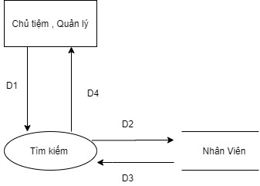

**Mô tả:**

D1: thông tin mới

D2: thông tin mới

D3: thông tin

D4: thông tin

**Xử lý:**

-Kết nối database

-Nhập thông tin tìm kiếm (tên nv)

-Tìm kiếm

-Thông báo

-Kết thúc.

**4.2.8 DFD mức 1 của Chức năng Quản lý Chất Lượng**

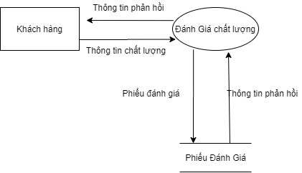

**\*\*\*DFD tổng quát Đánh Giá Chất Lượng\*\*\***

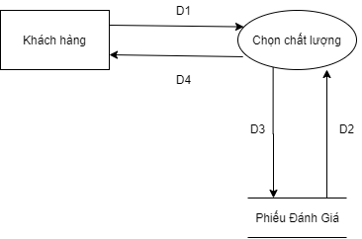

**Mô tả:**

D1: Thông tin chất lượng

D2: Thông tin phản hồi

D3: Phiếu đánh giá

D4: Thông tin phản hồi

**Xử lý:**

-Kết nối database

-Nhập phiếu đánh giá

-Thông báo

-Kết thúc.

**4.2.9 DFD mức 1 của Quản lý hoá đơn**

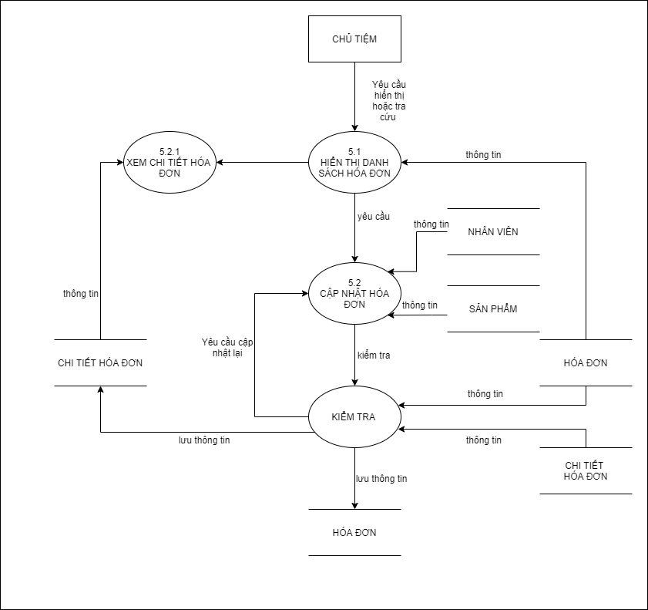

**\*\*\*DFD tổng quát chức năng Hiển thị danh sách hóa đơn\*\*\***

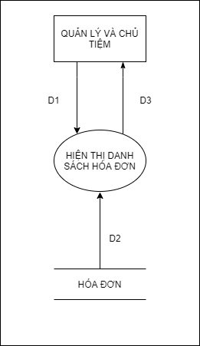

**Mô tả:**

D1: Yêu cầu xem danh sách hóa đơn

D2: Thông tin danh sách hóa đơn

D3: Danh sách hóa đơn

**Xử lý:**

Bước 1: Chủ tiệm truy cập chức năng xem danh sách hóa đơn.

Bước 2:  Hệ thống trả về D2

Bước 3: Hiển thị D3

Bước 4: Kết thúc

**\*\*\*DFD tổng quát chức năng Xem chi tiết hóa đơn\*\*\***

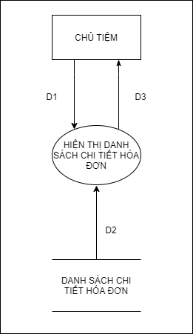**Mô tả:**

D1: Yêu cầu xem chi tiết hóa đơn

D2: Thông tin chi tiết hóa đơn

D3: Danh sách chi tiết hóa đơn

**Xử lý:**

Bước 1: Chủ tiệm truy cập chức năng xem chi tiết hóa đơn.

Bước 2:  Hệ thống trả về D2

Bước 3: Hiển thị D3

Bước 4: Kết thúc

**DFD tổng quát chức năng Chỉnh sửa hóa đơn:**

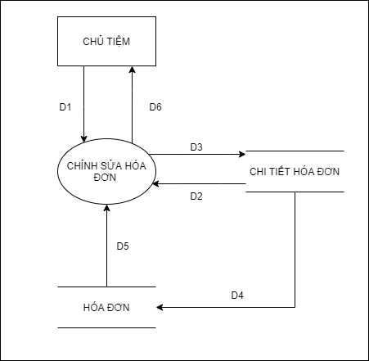

**Mô tả:**

D1: Yêu cầu chỉnh sửa hóa đơn

D2: Thông tin chi tiết hóa đơn

D3: Thông tin chi tiết hóa đơn được cập nhật

D4: Thông tin chi tiết hóa đơn cập nhật

D5: Thông tin hóa đơn cập nhật

D6: Danh sách hóa đơn và thông báo kết quả

**Xử lý:**

Bước 1: Chủ tiệm truy cập chức năng chỉnh sửa hóa đơn.

Bước 2:  Hệ thống trả về D2

Bước 3: Nhận D3

Bước 4: Chuyển D4

Bước 5: Hệ thống trả về D5

Bước 6: Hiển thị D6

Bước 7: Kết thúc

**\*\*\*DFD tổng quát chức năng Xóa hóa đơn\*\*\***

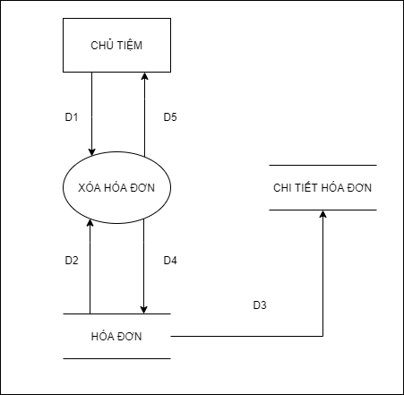**Mô tả:**

D1: Yêu cầu xóa hóa đơn

D2: Thông tin chi tiết hóa đơn và thông báo xác nhận xóa

D3: Danh sách chi tiết của hóa đơn được yêu cầu xóa

D4: Danh sách hóa đơn cập nhật

D5: Danh sách hóa đơn

**Xử lý:**

Bước 1: Nhận yêu cầu D1

Bước 2:  Hệ thống trả về D2

Bước 3: Thực hiện yêu cầu xóa D3

Bước 4: Cập nhật D4

Bước 5: Hệ thống trả về D5

Bước 6: Kết thúc.

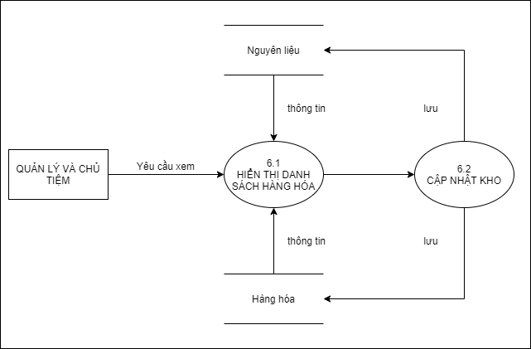**4.2.10 DFD mức 1 của Quản lý kho**

**\*\*\*DFD tổng quát chức năng Hiển thị danh sách mặt hàng trong kho\*\*\***

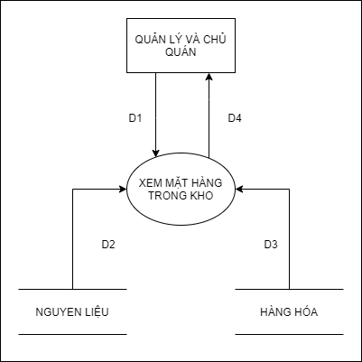**Mô tả:**

D1: Yêu cầu xem mặt hàng trong kho

D2: Danh sách nguyên liệu

D3: Danh sách hàng hóa

D4: Hiển thị danh sách nguyên liệu và hàng hóa

**Xử lý:**

Bước 1: Quản lý và chủ quán chọn xem mặt hàng trong kho

Bước 2:  Hệ thống trả về D2

Bước 3: Hệ thống trả về D3

Bước 4: Hiển thị D4. Kết thúc.

**\*\*\*DFD Tổng quát chức năng cập nhật mặt hàng trong kho\*\*\***

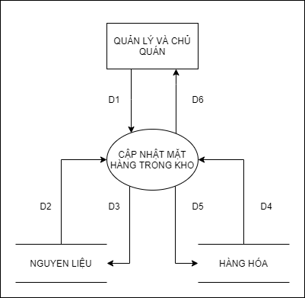**Mô tả:**

D1: Yêu cầu chỉnh sửa mặt hàng

D2: Danh sách nguyên liệu

D3: Cập nhật thông tin nguyên liệu

D4: Hiển thị danh hàng hóa

D5: Cập nhật thông tin hàng hóa

D6: Hiển thị danh sách nguyên liệu và hàng hóa

**Xử lý:**

Bước 1: Quản lý và chủ quán chọn chỉnh sửa, xóa mặt hàng trong kho

Bước 2:  Hệ thống hiển thị D2

Bước 3: Hệ thống lưu D3

Bước 4: Hệ thống hiển thị D4

Bước 5: Hệ thống lưu D5

Bước 6: Hệ thống trả về D6 cho quản lý và chủ quán

Bước 7: Kết thúc

**4.2.11 DFD mức 1 của Quản lý bàn**

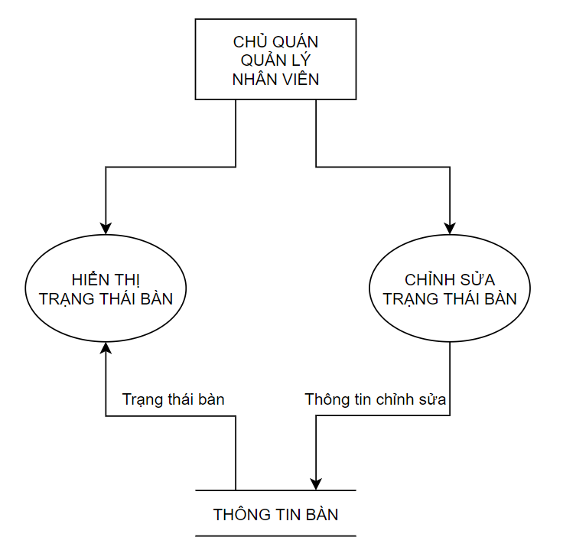

**\*\*\*DFD tổng quát chức năng Yêu cầu kiểm tra bàn\*\*\***

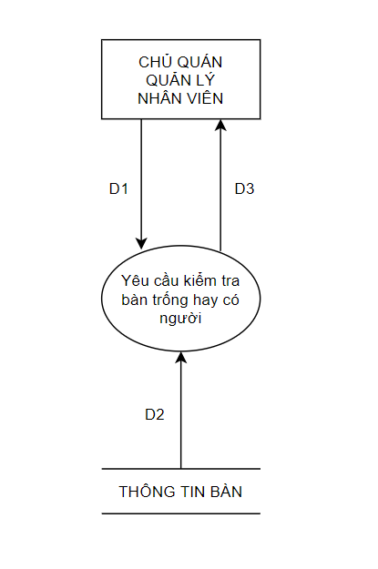**Mô tả:**

- D1: Yêu cầu kiểm tra

- D2: Thông tin của bàn

- D3: Hiển thị trạng thái bàn

**Xử lý:**

B1: Người dùng yêu cầu thông tin trạng thái bàn

B2: Dữ liệu về thông tin bàn được lấy từ CSDL

B3: Hiển thị cho người dùng

B4: Kết thúc

**\*\*\* DFD tổng quát chức năng Hiện thị trạng thái bàn\*\*\***

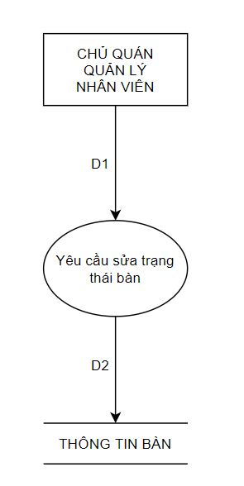**Mô tả:**

- D1: Yêu cầu chỉnh sửa

- D2: Thông tin trạng thái bàn

**Xử lý:**

B1: Người dùng yêu cầu chỉnh sửa trạng thái bàn

B2: Chương trình cập nhật thông tin vào CSDL

B3: Kết thúc.

**4.2.12 DFD mức 1 của Thống kê**

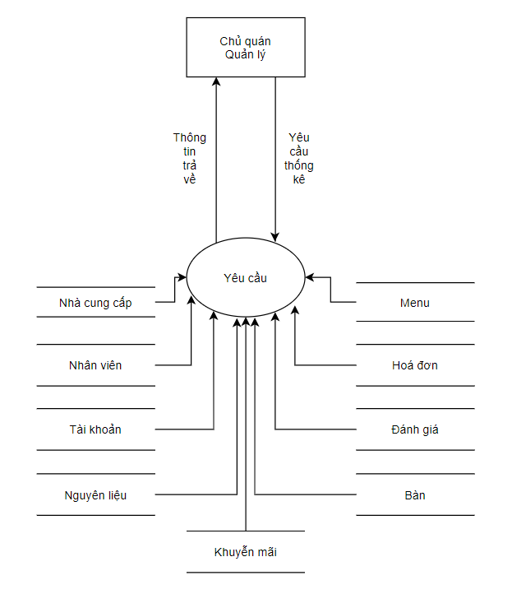

**\*\*\*DFD tổng quát chức năng thống kê\*\*\***



**Mô tả:**

- D1: Yêu cầu thông tin

- D2: Thông tin thống kê

**Xử lý:**

B1: Người dùng yêu cầu thống kê

B2: Chương trình xuất ra file thống kê

B3: Kết thúc.

**4.2.13 DFD mức 1 của Quản lý Menu**

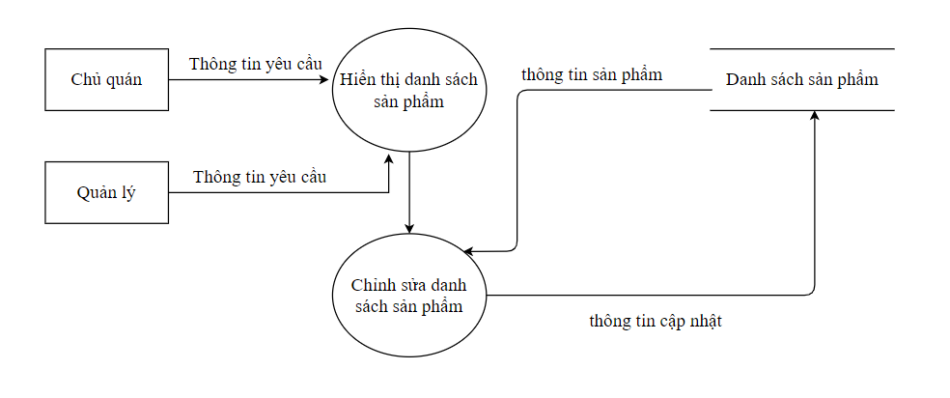

**\*\*\* DFD tổng quát chức năng Hiện thị danh sách sản phẩm trong Menu\*\*\***

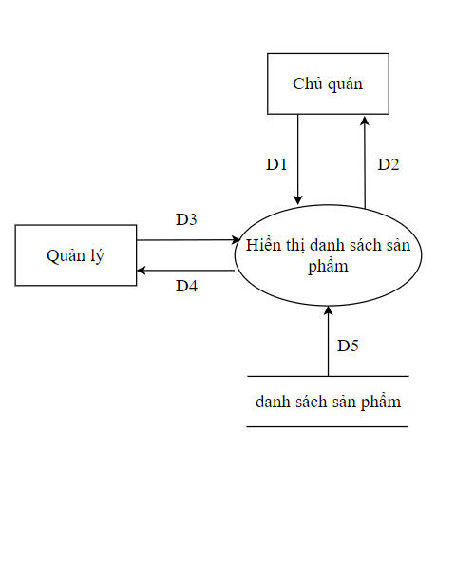**Mô tả:**

- D1 D3: Yêu cầu hiển thị danh sách

- D2 D4: Thông tin danh sách trả về

- D5: Danh sách sản phẩm trong menu

**Xử lý:**

- Bước 1: Chủ quán hoặc quản lý truy cập vào chức năng hiển thị danh sách sản phẩm

-Bước 2: Hệ thống hiển thị danh sách hiện có

- Bước 3: Kết thúc.

**\*\*\*DFD tổng quát chức năng Chỉnh sửa thông tin Menu\*\*\***

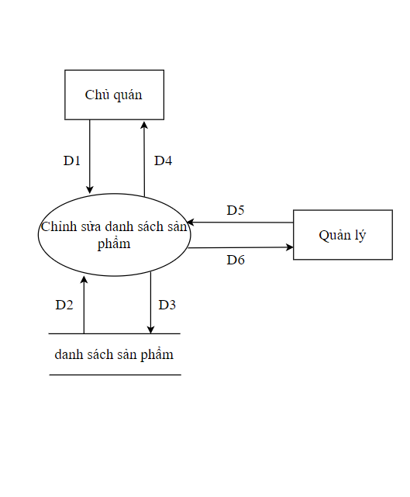**Mô tả:**

- D1, D5: Yêu cầu chỉnh sửa

- D2: Thông tin sản phẩm trong menu.

- D3: Thông tin sản phẩm trong menu được cập nhật.

- D4, D6: Danh sách sản phẩm trong menu và thông báo kết quả.

**Xử lý:**

- Bước 1: Chủ quán hoặc quản lý truy cập vào chức năng chỉnh sửa thông tin sản phẩm trong menu

- Bước 2: Chỉnh sửa thông tin (theo thêm, xóa, sửa, tìm kiếm)

- Bước 3: Hệ thống tiến hành chỉnh sửa theo yêu cầu của chủ quán hoặc quản lý

- Bước 4: Hiển thị danh sách sản phẩm trong menu cập nhật sau khi chỉnh sửa và thông báo kết quả trả về

- Bước 5: Kết thúc

**4.2.14 DFD mức 1 của Quản lý nhập hàng**

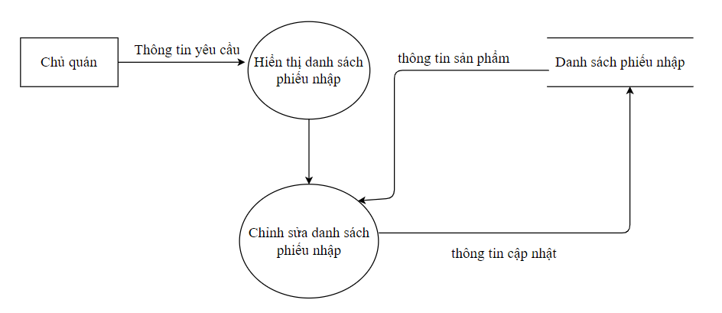

**\*\*\*DFD tổng quát chức năng Hiện thị danh sách phiếu nhập\*\*\***

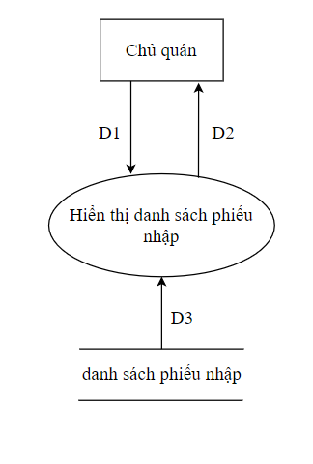

**Mô tả:**

- D1 : Yêu cầu hiển thị danh sách

- D2 : Thông tin danh sách trả về

- D3: Danh sách phiếu nhập

**Xử lý:**

- Bước 1: Chủ quán truy cập vào chức năng hiển thị danh sách phiếu nhập

-Bước 2: Hệ thống hiển thị danh sách hiện có

- Bước 3: Kết thúc

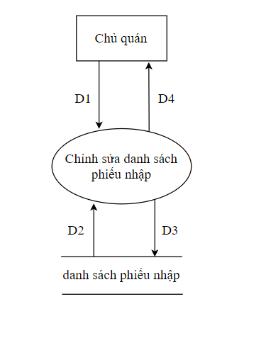**\*\*\* DFD tổng quát chức năng Chỉnh sửa thông tin phiếu nhập\*\*\***

**Mô tả:**

- D1: Yêu cầu chỉnh sửa

- D2: Thông tin phiếu nhập.

- D3: Thông tin phiếu nhập được cập nhật.

- D4: Danh sách phiếu nhập và thông báo kết quả.

**Xử lý:**

- Bước 1: Chủ quán truy cập vào chức năng chỉnh sửa thông tin phiếu nhập

- Bước 2: Chỉnh sửa thông tin (theo thêm, xóa, sửa, tìm kiếm)

- Bước 3: Hệ thống tiến hành chỉnh sửa theo yêu cầu của chủ quán

- Bước 4: Hiển thị danh sách phiếu nhập cập nhật sau khi chỉnh sửa và thông báo kết quả trả về

- Bước 5: Kết thúc.

**4.2.15 DFD mức 1 của Quản lý bán hàng**



**\*\*\*DFD tổng quát chức năng hiện thị danh sách Menu\*\*\***

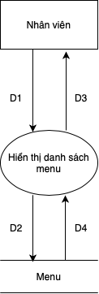

**Mô tả :**

-D1: Thu thập thông tin menu.

-D2: Truy cập cơ sở dữ liệu thông tin menu.

-D3: Hiện thị danh sách menu.

-D4: Gửi danh sách menu cần tìm.

**Xử lý:**

-Bước 1: Người dùng truy cập vào cở sở dữ liệu để xem menu.

-Bước 2: Kho menu truy xuất giá trị người dùng tìm.

-Bước 3: Người dùng chọn menu.

-Bước 4: Hệ thống sẽ đua danh sách món cho người dùng.

-Bước 5: Kết thúc.

**\*\*\*DFD tổng quát chức năng Lập hoá đơn\*\*\***

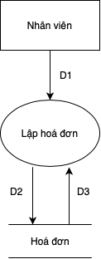

**Mô tả:**

-D1: Giá trị chọn vào hoá đơn.

-D2: Thông tin lưu.

-D3: Hiện thị thông tin đã chọn .

**Xử lý:**

-Bước 1: Người dùng chọn thông tin để bán hàng.

-Bước 2: Hệ thống sẽ tìm xem có món đó trong kho dữ liệu hay không.

-Bước 3: Hiện thị danh sách hoá đơn sau khi lưu.

-Bước 4: Kết thúc.

**4.2.16 DFD mức 1 của Quản lý báo cáo**

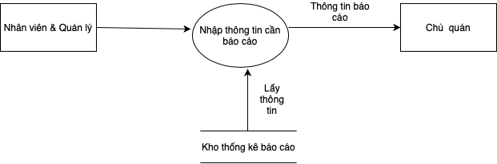

**\*\*\*DFD tổng quát chức năng Nhập thông tin báo cáo\*\*\***

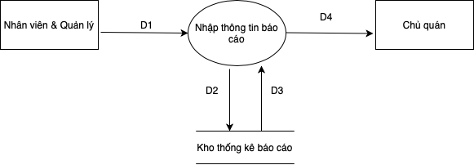

**Mô tả :**

-D1: Thu thập thông tin báo cáo.

-D2: Truy cập cơ sở dữ liệu thông tin kho thống kê báo cáo.

-D3: Hiện thị danh sách thống kê báo cáo.

-D4: Gửi báo cáo cho chủ quán.

**Xử lý:**

-Bước 1: Người dùng truy cập vào cở sở dữ liệu để xem kho thống kê báo cáo.

-Bước 2: Kho thông kê báo cáo truy xuất giá trị người dùng tìm.

-Bước 3: Người dùng chọn thông tin trong kho thống kê báo cáo.

-Bước 4: Người dùng gửi báo cáo để cho chủ quán xem xét .

-Bước 5: Kết thúc.

**Bảng mô tả công việc chương 2**

|  |  |  |  |  |  |  |  |  |
| --- | --- | --- | --- | --- | --- | --- | --- | --- |
|  | Bội | Đạt | Hải | Long | Quân | Sơn | Vũ | Xuân |
| Usecase | **X** |  |  |  |  |  |  |  |
| ERD |  |  |  |  |  |  |  | **X** |
| DFD mức 0 |  |  |  |  | **X** |  |  | **X** |
| DFD mức 1 và tổng quát chức năng quản lý nhà cung cấp, nguyên liệu | **X** |  |  |  |  |  |  |  |
| DFD mức 1 và tổng quát chức năng quản lý bán hàng, báo cáo |  | **X** |  |  |  |  |  |  |
| DFD mức 1 và tổng quát chức năng quản lý nhà đánh giá của khách hàng, nhân sự |  |  | **X** |  |  |  |  |  |
| DFD mức 1 và tổng quát chức năng quản lý nhập hàng, menu |  |  |  | **X** |  |  |  |  |
| DFD mức 1 và tổng quát chức năng quản lý bàn, thống kê |  |  |  |  | **X** |  |  |  |
| DFD mức 1 và tổng quát chức năng quản lý kho, hoá đơn |  |  |  |  |  | **X** |  |  |
| DFD mức 1 và tổng quát chức năng quản lý tài khoản, đăng nhập |  |  |  |  |  |  | **X** |  |
| DFD mức 1 và tổng quát chức năng quản lý khuyến mãi, tra cứu thông tin |  |  |  |  |  |  |  | **X** |
| Sequence chức năng quản lý nhà cung cấp, nguyên liệu | **X** |  |  |  |  |  |  |  |
| Sequence chức năng quản lý bán hàng, báo cáo |  | **X** |  |  |  |  |  |  |
| Sequence chức năng quản lý nhân sự, đánh giá của khách hàng |  |  | **X** |  |  |  |  |  |
| Sequence chức năng quản lý nhập hàng, menu |  |  |  | **X** |  |  |  |  |
| Sequence chức năng quản lý thống kê, bàn |  |  |  |  | **X** |  |  |  |
| Sequence chức năng quản lý kho, hoá đơn |  |  |  |  |  | **X** |  |  |
| Sequence chức năng quản lý tài khoản, đăng nhập |  |  |  |  |  |  | **X** |  |
| Sequence chức năng quản lý khuyến mãi, tra cứu thông tin |  |  |  |  |  |  |  | **X** |